Bem-vindo ao sistema de cadastros e consultas de usuários.

Na tela inicial da aplicação, é solicitado os dados do usuário a ser cadastrado, após preencher todos os dados corretamente, selecione a opção "SALVAR" para salvar os dados, ou a opção "LIMPAR" para limpar todos dados que foram preenchidos, existe também um botão chamado "API" que explicarei mais adiante.

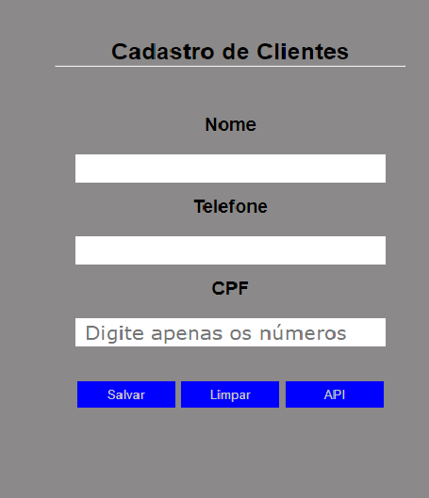

Após clicar em "SALVAR", aparecerá uma notificação informando que seu cadastro foi concluído com sucesso.

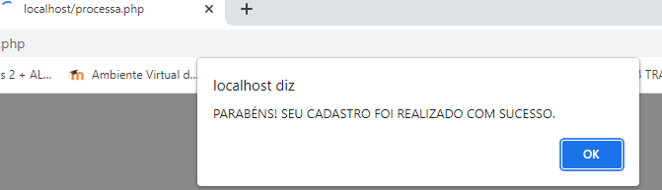

Na opção "API" mostrará uma lista com todos usuários cadastrados, também ao lado de cada usuário existem duas opções, "EDITAR" para editar o usuário selecionado e EXCLUIR para excluir o usuário selecionado.

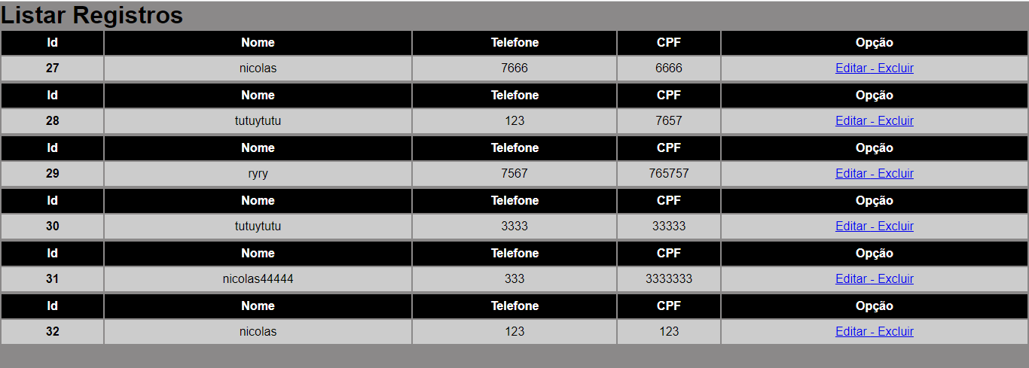

Clicando na opção "EDITAR" você será direcionado a uma outra tela para editar o usuário selecionado

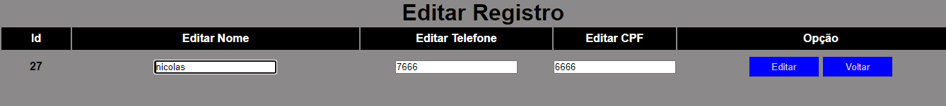

Após a edição aparecerá uma notificação, informando que usuário foi editado, existe também a opção "VOLTAR" clicando nesta opção você retornará a tela de cadastros.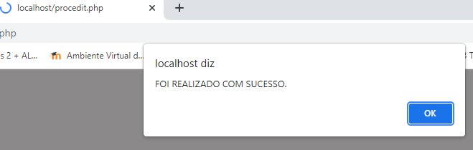

Clicando na opção "EXCLUIR" aparecerá uma notificação, perguntando se você deseja realmente excluir usuário selecionado, se optar por ***Não*** nada irá acontecer, mas se optar por ***Sim*** o usuário selecionado será excluído imediatamente.

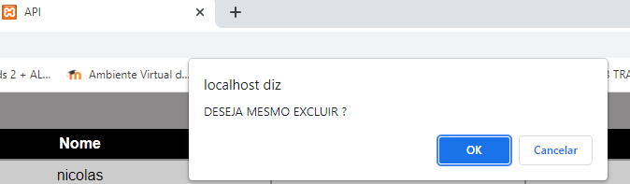

***Obrigado, por ler.***

***Para qualquer dúvida ou dica, fico à disposição.***